

**TRƯỜNG ĐẠI HỌC THỦ DẦU MỘT**

**VIỆN KỸ THUẬT CÔNG NGHỆ**

**ĐỒ ÁN MÔN HỌC**

**LẬP TRÌNH WEB**

**XÂY DỰNG WEBSITE QUẢN LÝ GARA OTO**

**GVHD: ThS. Trần Văn Tài**

**SVTH: Nguyễn Khang Thái Anh**

**MSSV: 2124802010641**

**SVTH: Nguyễn Mậu Đông**

**MSSV: 2124802010680**

**SVTH: Đỗ Tiến Dũng**

**MSSV: 2124802010660**

**TRƯỜNG ĐẠI HỌC THỦ DẦU MỘT**

**VIỆN KỸ THUẬT CÔNG NGHỆ**



**ĐỒ ÁN MÔN HỌC**

**LẬP TRÌNH WEB**

**XÂY DỰNG WEBSITE QUẢN LÝ GARA OTO**

**GVHD: ThS. Trần Văn Tài**

**SVTH: Nguyễn Khang Thái Anh**

**MSSV: 2124802010641**

**SVTH: Nguyễn Mậu Đông**

**MSSV: 2124802010680**

**SVTH: Đỗ Tiến Dũng**

**MSSV: 2124802010660**

|  |  |  |  |  |  |  |  |
| --- | --- | --- | --- | --- | --- | --- | --- |
| ***Tiêu chí*** | | ***Trọ ng số %*** | ***Tốt 100%*** | | ***Khá 75%*** | ***Trung bình 50%*** | ***Kém 0%*** |
| Thái độ tham gia tích cực | Nêu ý tưởng | 05 | ☒Tích cực tìm kiếm và chủ động  đưa ra ý tưởng mang tính mới | | * Tìm kiếm và đưa ra được ý tưởng khá tốt | * Chọn ý tưởng trong số được đề   nghị | * Không quan tâm lựa chọn ý tưởng |
| Lập kế hoạch thực hiện | 05 | ☒ Hoàn toàn hợp lý, không cần điều chỉnh | | * Khá hợp lý, điều chỉnh chút   ít theo góp ý | * Chưa hợp lý, có điều chỉnh theo   góp ý | * Không hợp lý và không điều chỉnh theo   góp ý |
| Quá trình thực hiện project nghiêm túc | Giai đoạn chuẩn bị | 10 | ☒ Chuẩn bị tốt mọi điều kiện cho việc thực hiện project, có thể khởi động ngay | | * Chuẩn bị được đa số điều kiện cho việc thực hiện,   có thể khởi động và bổ sung sau | * Chuẩn bị được một số điều kiện cho   việc thực hiện nhưng cần bổ sung  thêm mới có thể khởi động | * Không chuẩn bị được điều kiện nào |
| Giai đoạn thực hiện | 10 | ☒ Thực hiện hoàn toàn đúng phương pháp | | * Thực hiện khá đúng   phương pháp, sai sót nhỏ và có sửa chữa | * Thực hiện tương đối   đúng phương pháp, sai sót quan trọng và có sửa chữa | * Thực hiện không đúng phương pháp, sai sót không   sửa chữa |
| 10 | * Triển khai đúng kế hoạch | | ☒ Triển khai khá đúng kế hoạch, có chậm trễ nhưng không gây ảnh hưởng | * Triển khai tương đối đúng kế hoạch, có   chậm trễ gây ảnh hưởng nhưng khắc  phục được | * Triển khai chậm trễ, gây   ảnh hưởng không khắc phục được |
| Mức độ đạt được mục tiêu thành  phần | 20 | **Ghi rõ từng mục tiêu thành phần (ở mỗi giai đoạn của project) và thang điểm cụ thể** | | | | |
| Báo cáo kết quả bằng văn bản rõ ràng | Nội dung báo cáo | 10 |  | * Báo cáo tiến trình thực hiện * Thuyết minh sản phẩm * Bài học rút ra | |  |  |
| Trình bày báo cáo | 10 |  | * Format nhất quán * Văn phong phù hợp | |  |  |
| Chất lượng  sản phẩm |  | 20 | * Các chức năng của sản phẩm (5) * Giao diện sản phẩm (10) * Hiểu nội dung sản phẩm (5) | | | | |

|  |  |  |  |  |
| --- | --- | --- | --- | --- |
| đáp ứng các tiêu chí đề ra |  |  |  | |
|  | ĐIỂM: | | | |
| **ĐIỂM PROJE CT** | GÓP Ý LĨNH VỰC CẦN CẢI TIẾN:   * Về phương pháp học tập, suy nghĩ, xử lý vấn đề: * Về kiến thức, kỹ năng, thái độ: * Khác: * Phương pháp cải tiến: * Nơi có thể cung cấp sự hỗ trợ:   TÊN HỌ VÀ CHỮ KÝ XÁC NHẬN CỦA GV: | | | |
|  |  | | | |
| **Ghi nhận của GV** | | | | **GÓP Ý CẢI TIẾN CHO CÁ NHÂN:**   * Về phương pháp học tập, suy nghĩ, xử lý vấn đề: * Về kiến thức, kỹ năng, thái độ: * Khác: * Phương pháp cải tiến: * Nơi có thể cung cấp sự hỗ trợ: |
| *(phần này do GV ghi và lưu* | | | |
| *riêng để theo dõi, tư vấn cho cá* | | | |
| *nhân SV, không phổ biến cho* | | | |
| *lớp, nhóm)* | | | |

**MỤC LỤC**

CHƯƠNG 1. TỔNG QUAN 6

1. MÔ TẢ BÀI TOÁN 6

2. CHỨC NĂNG HỆ THỐNG 6

CHƯƠNG 2. PHÂN TÍCH HỆ THỐNG 8

1. SƠ ĐỒ USE CASE 8

*1.1. Sơ đồ use case administrator 8*

*1.2. Sơ đồ use case nhân viên 8*

*1.3. Sơ đồ use case quản lý khách hàng 9*

*1.4. Sơ đồ use case quản lý thông tin xe 11*

*1.5. Sơ đồ use case quản lý lịch hẹn 12*

*1.6. Sơ đồ use case quản lý hóa đơn 14*

*1.7. Sơ đồ use case quản lý phụ tùng 15*

*1.8. Sơ đồ use case bảo dưỡng, sửa chữa 17*

*1.9. Sơ đồ use case báo cáo thống kê 19*

*1.10. Sơ đồ use case vệ sinh, bảo dưỡng Gara 20*

2. SƠ ĐỒ TRÌNH TỰ 21

*2.1. Sơ đồ trình tự bảo dưỡng 21*

*2.2. Sơ đồ trình tự QL phụ tùng 22*

3. SƠ ĐỒ HOẠT ĐỘNG 23

*3.1. Sơ đồ hoạt động QL lịch hẹn 23*

*3.2. Sơ đồ hoạt động QL sửa chữa 24*

*3.3. Sơ đồ hoạt động QL phụ tùng 24*

*3.4. Sơ đồ hoạt động chương trình khuyến mãi 25*

4. SƠ ĐỒ LỚP 25

CHƯƠNG 3. THIẾT KẾ CƠ SỞ DỮ LIỆU 26

1. SƠ ĐỒ QUAN HỆ TRONG CSDL 26

2. MÔ TẢ BẢNG DỮ LIỆU 27

KẾT LUẬN 33

TÀI LIỆU THAM KHẢO 34

# CHƯƠNG 1. TỔNG QUAN

## 1. MÔ TẢ BÀI TOÁN

Bài toán Quản lý Gara Ôtô nhằm xây dựng một hệ thống thông tin hiệu quả để quản lý các hoạt động liên quan đến việc bảo dưỡng, sửa chữa, và quản lý xe ôtô trong một gara. Hệ thống sẽ cung cấp các tính năng giúp tổ chức công việc, theo dõi tình trạng của các xe, và tối ưu hóa quy trình quản lý.

## 2. CHỨC NĂNG HỆ THỐNG

|  |  |  |
| --- | --- | --- |
| **STT** | **CHỨC NĂNG** | **MÔ TẢ** |
| **1** | Quản lý xe ôtô | Form nhập liệu chứa các trường như biển số, hãng, mẫu, năm sản xuất, và các thông tin khác như dung tích, loại nhiên liệu. Kiểm tra tính hợp lệ của dữ liệu trước khi lưu vào cơ sở dữ liệu.  Hiển thị danh sách xe ôtô và cung cấp chức năng chỉnh sửa thông tin. Lưu lại lịch sử các thay đổi để theo dõi sự thay đổi thông tin của xe ôtô.  Xác nhận trước khi xóa thông tin xe để tránh mất dữ liệu quan trọng. Cập nhật lịch sử để ghi lại thông tin về việc xóa xe. |
| **2** | Lịch sử bảo  dưỡng và  sữa chửa | Tạo ghi chú cho mỗi lần bảo dưỡng hoặc sửa chữa với các thông tin như ngày thực hiện, nội dung công việc, và chi phí. Liên kết ghi chú với xe ôtô tương ứng. Cho phép xem lịch sử bảo dưỡng và sửa chữa của một xe ôtô. Cung cấp bộ lọc để dễ dàng tìm kiếm các công việc cụ thể hoặc theo khoảng thời gian. |
| **3** | Quản lý khách hàng | Form nhập liệu với các trường như tên, địa chỉ, số điện thoại, và thông tin liên quan khác. Kiểm tra tính hợp lệ và trùng lặp dữ liệu trước khi lưu vào hệ thống.  Cho phép cập nhật thông tin khách hàng khi có sự thay đổi. Ghi lại lịch sử chỉnh sửa để theo dõi sự thay đổi thông tin.  Xác nhận trước khi xóa để tránh mất dữ liệu quan trọng. Cập nhật lịch sử để ghi lại thông tin về việc xóa khách hàng. |
| **4** | Lập lịch hẹn bảo dưỡng và sữa chữa | Form đặt lịch hẹn với các trường như ngày, giờ, loại dịch vụ, và xe ôtô liên quan. Kiểm tra tính hợp lệ của thời gian và xe trước khi xác nhận lịch hẹn.  Đưa ra danh sách lịch hẹn dựa trên ngày và tình trạng (đã xác nhận, đang thực hiện, đã hoàn thành). Cung cấp tùy chọn lọc theo xe, ngày, hoặc tình trạng. |
| **5** | Quản lý nhân viên | Form nhập liệu với các trường như tên, địa chỉ, ngày vào làm, vị trí công việc, và thông tin liên quan khác. Gán quyền truy cập và quản lý cho từng nhân viên.  Cho phép cập nhật thông tin nhân viên khi có sự thay đổi. Ghi lại lịch sử chỉnh sửa để theo dõi sự thay đổi thông tin.  Xác nhận trước khi xóa để tránh mất dữ liệu quan trọng. Cập nhật lịch sử để ghi lại thông tin về việc xóa nhân viên. |

# CHƯƠNG 2. PHÂN TÍCH HỆ THỐNG

## 1. SƠ ĐỒ USE CASE

### 1.1. Sơ đồ use case administrator

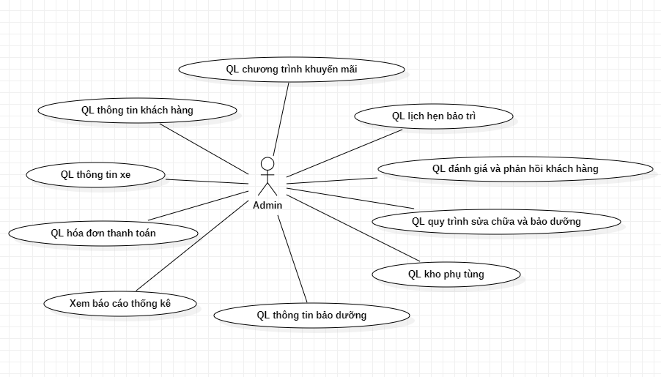

**Hình 1:** Sơ đồ use case của actor administrator

### 1.2. Sơ đồ use case nhân viên

**Hình 2:** Sơ đồ use case của actor nhân viên

### 1.3. Sơ đồ use case quản lý khách hàng

**Hình 3:** Sơ đồ use case quản lý khách hàng

*Mô tả use case QUANLYKHACHHANG*

|  |  |
| --- | --- |
| **Use case:** *QUANLYKHACHHANG* | |
| Mục đích | Quản lý khách hàng |
| Mô tả | Giúp quản lý khách hàng dễ dàng |
| Tác nhân | Admin |
| Điều kiện trước | Hệ thống quản lý thông tin khách hàng đã được triển khai và hoạt động.  Người dùng có quyền truy cập và đăng nhập vào hệ thống. |
| Luồng sự kiện chính | 1. Người dùng chọn chức năng "Quản lý thông tin khách hàng".  2. Hệ thống hiển thị danh sách khách hàng hiện có.  3. Người dùng có thể thực hiện một hoặc nhiều hành động sau:  - Thêm mới khách hàng  - Xem thông tin chi tiết khách hàng  - Cập nhật thông tin khách hàng  - Xóa khách hàng  4. Hệ thống cập nhật và lưu trữ thông tin khách hàng theo yêu cầu của người dùng. |
| Luồng sự kiện phụ | 1. Thêm mới khách hàng:  - Người dùng nhập thông tin khách hàng.  - Hệ thống lưu trữ thông tin mới.  2. Xem thông tin chi tiết khách hàng:  - Người dùng chọn khách hàng.  - Hệ thống hiển thị thông tin chi tiết.  3. Cập nhật thông tin khách hàng:  - Người dùng chọn khách hàng.  - Người dùng cập nhật thông tin.  - Hệ thống lưu trữ thông tin cập nhật.  4. Xóa khách hàng:  - Người dùng chọn khách hàng.  - Người dùng xác nhận xóa.  - Hệ thống xóa khách hàng. |
| Điều kiện sau | Thông tin khách hàng được quản lý và lưu trữ. |

### 1.4. Sơ đồ use case quản lý thông tin xe

**Hình 4:** Sơ đồ use case quản lý thông tin xe

Mô tả use case QUANLYTHONGTINXE

|  |  |
| --- | --- |
| **Use case:** *QUANLYTHONGTINXE* | |
| Mục đích | Quản lý xe |
| Mô tả | Giúp quản lý xe dễ dàng |
| Tác nhân | Admin |
| Điều kiện trước | Hệ thống đăng nhập và sẵn sàng hoạt động. |
| Luồng sự kiện chính | 1. Người dùng chọn "Quản lý thông tin xe".  2. Hệ thống hiển thị danh sách các xe hiện có.  3.Người dùng có thể thực hiện các hành động:  - Thêm xe mới.  - Xem thông tin chi tiết của xe.  - Cập nhật thông tin xe.  - Xóa xe.  4. Hệ thống cập nhật và lưu trữ thông tin về xe. |

|  |  |
| --- | --- |
| Luồng sự kiện phụ | 1. Nếu xảy ra lỗi trong lúc thao tác thì hệ thống sẽ thông báo “**thất bại**” 2. Nếu thành công thì thông tin sẽ hiện kết quả lên màn   hình.. |
| Điều kiện sau | Thông tin về xe được quản lý và lưu trữ. |

### 1.5. Sơ đồ use case quản lý lịch hẹn

**Hình 5:** Sơ đồ use case quản lý lịch hẹn

Mô tả use case QUANLYLICHHEN

|  |  |
| --- | --- |
| **Use case:** *QUANLYLICHHEN* | |
| Mục đích | Quản lý lịch hẹn |
| Mô tả | Giúp quản lý lịch hẹn dễ dàng |
| Tác nhân | Admin |
| Điều kiện trước | Đăng nhập thành công vào hệ thống |
| Luồng sự kiện chính | 1. Người dùng chọn "Quản lý lịch hẹn".  2. Hệ thống hiển thị danh sách các lịch hẹn hiện có.  3. Người dùng có thể thực hiện các hành động:  - Thêm lịch hẹn mới.  - Xem chi tiết lịch hẹn.  - Cập nhật thông tin lịch hẹn.  - Hủy lịch hẹn.  4. Hệ thống cập nhật và lưu trữ thông tin lịch hẹn |
| Luồng sự kiện phụ | 1. Nếu xảy ra lỗi trong lúc thao tác thì hệ thống sẽ thông báo “**thất bại**”  2. Nếu thành công thì thông tin sẽ hiện kết quả lên màn  hình.. |
| Điều kiện sau | Thông tin lịch hẹn được quản lý và cập nhật trong hệ thống. |

### 1.6. Sơ đồ use case quản lý hóa đơn

**Hình 6:** Sơ đồ use case quản lý hóa đơn

Mô tả use case QUANLYHOADON

|  |  |
| --- | --- |
| **Use case:** *QUANLYHOADON* | |
| Mục đích | Quản lý hóa đơn |
| Mô tả | Giúp quản lý hóa đơn dễ dàng |
| Tác nhân | Admin |
| Điều kiện trước | Đăng nhập thành công vào hệ thống |
| Luồng sự kiện chính | 1. Người dùng chọn "Quản lý hóa đơn".  2. Hệ thống hiển thị danh sách các hóa đơn hiện có.  3. Người dùng có thể thực hiện các hành động:  - Tạo hóa đơn mới.  - Xem chi tiết hóa đơn.  - Cập nhật thông tin hóa đơn.  - Xóa hóa đơn.  4. Hệ thống cập nhật và lưu trữ thông tin hóa đơn theo yêu cầu của người dùng |

|  |  |
| --- | --- |
| Luồng sự kiện phụ | 1. Nếu xảy ra lỗi trong lúc thao tác thì hệ thống sẽ thông báo “**thất bại**” 2. Nếu thành công thì thông tin sẽ hiện kết quả lên màn   hình.. |
| Điều kiện sau | Thông tin hóa đơn được quản lý, cập nhật và lưu trữ trong hệ thống. |

### 1.7. Sơ đồ use case quản lý phụ tùng

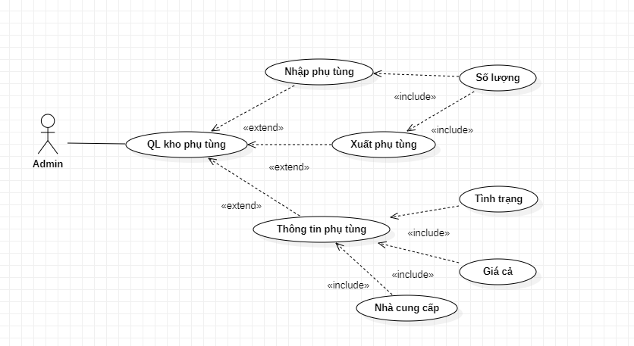

**Hình 7:** Sơ đồ use case quản lý phụ tùng

Mô tả use case QUANLYPHUTUNG

|  |  |
| --- | --- |
| **Use case:** *QUANLYPHUTUNG* | |
| Mục đích | Quản lý phụ tùng |
| Mô tả | Giúp quản lý phụ tùng dễ dàng |
| Tác nhân | Admin |
| Điều kiện trước | Đăng nhập thành công vào hệ thống |
| Luồng sự kiện chính | 1. Người dùng chọn "Quản lý phụ tùng".  2. Hệ thống hiển thị danh sách các phụ tùng hiện có.  3. Người dùng có thể thực hiện các hành động:  - Thêm phụ tùng mới.  - Xem chi tiết phụ tùng.  - Cập nhật thông tin phụ tùng.  - Xóa phụ tùng.  4. Hệ thống cập nhật và lưu trữ thông tin về phụ tùng theo yêu cầu của người dùng. |
| Luồng sự kiện phụ | 1. Nếu xảy ra lỗi trong lúc thao tác thì hệ thống sẽ thông báo “**thất bại**” 2. Nếu thành công thì thông tin sẽ hiện kết quả lên màn   hình.. |
| Điều kiện sau | Thông tin về phụ tùng được quản lý, cập nhật và lưu trữ trong hệ thống. |

### 1.8. Sơ đồ use case bảo dưỡng, sửa chữa

**Hình 8:** Sơ đồ use case bảo dưỡng, sửa chữa

Mô tả use case BAODUONGSUACHUA

|  |  |
| --- | --- |
| **Use case:** *BAODUONGSUACHUA* | |
| Mục đích | Bảo dưỡng và sửa chữa |
| Mô tả | Giúp quản lý bảo dưỡng, sửa chữa dễ dàng |
| Tác nhân | Admin |

|  |  |
| --- | --- |
| Điều kiện trước | Đăng nhập thành công vào hệ thống |
| Luồng sự kiện chính | 1. Người dùng chọn "Bảo dưỡng, sửa chữa".  2. Hệ thống hiển thị danh sách các công việc bảo dưỡng, sửa chữa hiện có.  3. Người dùng có thể thực hiện các hành động:  - Tạo công việc bảo dưỡng, sửa chữa mới.  - Xem chi tiết công việc bảo dưỡng, sửa chữa.  - Cập nhật thông tin công việc bảo dưỡng, sửa chữa.  - Xóa công việc bảo dưỡng, sửa chữa.  4. Hệ thống cập nhật và lưu trữ thông tin về công việc bảo dưỡng, sửa chữa theo yêu cầu của người dùng. |
| Luồng sự kiện phụ | 1. Nếu xảy ra lỗi trong lúc thao tác thì hệ thống sẽ thông báo “**thất bại**” 2. Nếu thành công thì thông tin sẽ hiện kết quả lên màn   hình.. |
| Điều kiện sau | Thông tin về bảo dưỡng, sửa chữa được quản lý, cập nhật và lưu trữ trong hệ thống. |

### 1.9. Sơ đồ use case báo cáo thống kê

**Hình 9:** Sơ đồ use case báo cáo thống kê

Mô tả use case BAOCAOTHONGKE

|  |  |
| --- | --- |
| **Use case:** *BAOCAOTHONGKE* | |
| Mục đích | Báo cáo và thống kê |
| Mô tả | Giúp quản lý báo cáo thống kê dễ dàng |
| Tác nhân | Nhân viên |
| Điều kiện trước | Đăng nhập thành công vào hệ thống |
| Luồng sự kiện chính | 1. Người dùng chọn "Báo cáo thống kê".  2. Hệ thống hiển thị danh sách các loại báo cáo thống kê có sẵn.  3. Người dùng chọn một loại báo cáo thống kê từ danh sách.  4. Hệ thống tạo và hiển thị báo cáo thống kê cho người dùng. |
| Luồng sự kiện phụ | 1. Nếu xảy ra lỗi trong lúc thao tác thì hệ thống sẽ thông báo “**thất bại**” |

|  |  |
| --- | --- |
|  | **2.** Nếu thành công thì thông tin sẽ hiện kết quả lên màn hình.. |
| Điều kiện sau | Báo cáo thống kê được hiển thị và cung cấp cho người dùng. |

### 1.10. Sơ đồ use case vệ sinh, bảo dưỡng Gara

**Hình 10:** Sơ đồ use case vệ sinh, bảo dưỡng Gara

Mô tả use case VESINHBAODUONGGARA

|  |  |
| --- | --- |
| **Use case:** *VESINHBAODUONGGARA* | |
| Mục đích | Vệ sinh, bảo dưỡng Gara |
| Mô tả | Giúp quản lý vệ sinh, bảo dưỡng Gara dễ dàng |
| Tác nhân | Nhân viên |
| Điều kiện trước | Đăng nhập thành công vào hệ thống |
| Luồng sự kiện chính | 1. Người dùng chọn "Báo cáo thống kê".  2. Hệ thống hiển thị danh sách các loại báo cáo thống kê có sẵn.  3. Người dùng chọn một loại báo cáo thống kê từ danh sách.  4. Hệ thống tạo và hiển thị báo cáo thống kê cho người dùng. |

|  |  |
| --- | --- |
| Luồng sự kiện phụ | 1. Nếu xảy ra lỗi trong lúc thao tác thì hệ thống sẽ thông báo “**thất bại**” 2. Nếu thành công thì thông tin sẽ hiện kết quả lên màn   hình.. |
| Điều kiện sau | Thông tin về vệ sinh, bảo dưỡng gara được quản lý, cập nhật và lưu trữ trong hệ thống. |

## 2. SƠ ĐỒ TRÌNH TỰ

### 2.1. Sơ đồ trình tự bảo dưỡng

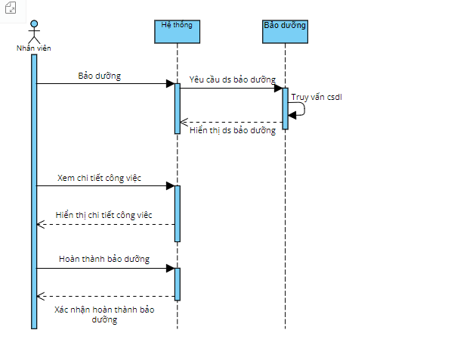

**Hình 11:** Sơ đồ trình tự bảo dưỡng

### 2.2. Sơ đồ trình tự QL phụ tùng

**Hình 12:** Sơ đồ trình tự QL phụ tùng

## 3. SƠ ĐỒ HOẠT ĐỘNG

### 3.1. Sơ đồ hoạt động QL lịch hẹn

**Hình 13:** Sơ đồ hoạt động QL lịch hẹn

### 3.2. Sơ đồ hoạt động QL sửa chữa

**Hình 14:** Sơ đồ hoạt động QL sửa chữa

### 3.3. Sơ đồ hoạt động QL phụ tùng

**Hình 15:** Sơ đồ hoạt động QL phụ tùng

### 3.4. Sơ đồ hoạt động chương trình khuyến mãi

**Hình 16:** Sơ đồ hoạt động chương trình khuyến mãi

## 4. SƠ ĐỒ LỚP

**Hình 17:** Sơ đồ lớp

# CHƯƠNG 3. THIẾT KẾ CƠ SỞ DỮ LIỆU

## 1. SƠ ĐỒ QUAN HỆ TRONG CSDL

**Hình 18:** Sơ đồ quan hệ trong CSDL

## 2. MÔ TẢ BẢNG DỮ LIỆU

**Bảng 1. Bảng Baoduong**

**Bảng 2. Bảng ChitietBD**

**Bảng 3. Bảng ChitietSC**

**Bảng 4. Bảng ChitietND**

**Bảng 5. Bảng Chucvu**

**Bảng 6. Bảng CTNhapKho**

**Bảng 7. Bảng CTTonKho**

**Bảng 8. Bảng Datlich**

**Bảng 9. Bảng Dichvu**

**Bảng 10. Bảng Khachhang**

**Bảng 11. Bảng LoaiVT**

**Bảng 12. Bảng Nhacungcap**

**Bảng 13. Bảng NhancongSC**

**Bảng 14. Bảng NhapKho**

**Bảng 15. Bảng PhanQuyen**

**Bảng 16. Bảng Phantrang**

**Bảng 17. Bảng Quyen**

**Bảng 18. Bảng SOKM**

**Bảng 19. Bảng Suachua**

**Bảng 20. Bảng ThayVT**

**Bảng 21. Bảng ThuonghieuXe**

**Bảng 22. Bảng TiepNhanXe**

**Bảng 23. Bảng TonKho**

**Bảng 24. Bảng User**

**Bảng 25. Bảng Vattu**

# KẾT LUẬN

* ***Kết quả đạt được***

Kết quả của nghiên cứu và triển khai các cải tiến trong quản lý gara ô tô đã mang lại những đạt được quan trọng. Quá trình quản lý phụ tùng đã được tối ưu hóa, giảm thiểu tồn kho không cần thiết và tăng cường hiệu suất quy trình. Lịch hẹn bảo dưỡng đã tạo ra sự thuận tiện cho khách hàng và nâng cao sự linh hoạt trong kế hoạch làm việc của gara. Những cải tiến này đã tăng hiệu quả làm việc, giảm thiểu sai sót, và tăng cường sự hài lòng của khách hàng.

* ***Đánh giá kết quả***

Ưu điểm đáng chú ý của quá trình cải tiến bao gồm tăng hiệu quả, tính chuyên nghiệp trong phục vụ khách hàng, và sự tăng cường trong quy trình làm việc. Khách hàng và nhân viên đều đánh giá cao sự thuận tiện và linh hoạt mà hệ thống mang lại. Tuy nhiên, vẫn còn một số thách thức và cơ hội phát triển cần được xem xét để nâng cao hiệu suất và tiếp tục cung cấp dịch vụ tốt nhất cho khách hàng.

* ***Hướng phát triển***

Để tiếp tục cải thiện và đáp ứng nhu cầu ngày càng đa dạng của khách hàng, chúng tôi đề xuất một số hướng phát triển sau:

* Nâng cấp Hệ Thống: Tích hợp công nghệ mới như trí tuệ nhân tạo và máy học để dự đoán nhu cầu phụ tùng và tối ưu hóa lịch trình làm việc.
* Phát triển Ứng Dụng Di Động: Xây dựng ứng dụng di động để tăng cường tương tác và thông tin giữa khách hàng và gara ô tô.
* Đào Tạo Nhân Viên: Đào tạo nhân viên để sử dụng hiệu quả các công nghệ mới và duy trì tính chuyên nghiệp trong giao tiếp với khách hàng.

# TÀI LIỆU THAM KHẢO

* <https://github.com/huyinit/PTTKHTTT-PTIT/tree/main> PTIT Thầy Quế
* <https://www.slideshare.net/thienco7/bo-co-tkhttt> Đại học Cần Thơ
* <https://s.net.vn/RE7t> Đại học Công Nghệ Thông Tin. Cấn Đức Quang